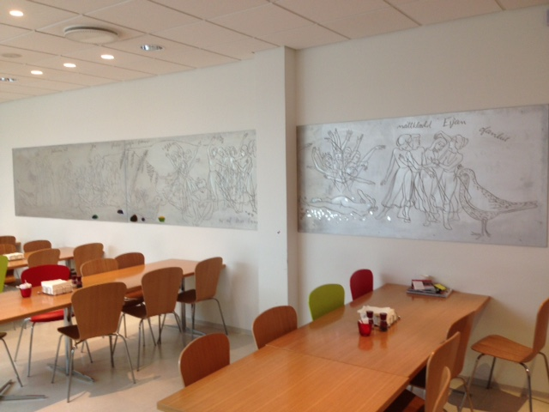

Stærð 100x 673 Geymsla Lyngháls

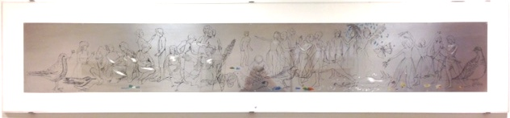

50-230 Lágmynd Lynghálsi.

ur Gagnageymslu